Ціни на опромінювачі UV-BLAZE з 01 жовтня 2022 р.

№ з/п | Найменування товару | Технічні характеристики | Ціна, грн з ПДВ
 | Опромінювачі ультрафіолетові екрановані бактерицидні UV-BLAZE (з жалюзі)
 | 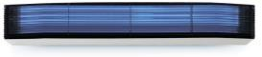
1 | UV-BLAZE - 15 W STANDARD OS  (ЕПРА Osram + УФ лампа Osram) Корпус: метал | 469x165x88 мм 4,0 кг  до 15 кв.м.  9000 год. | 5700
2 | UV-BLAZE - 15 W STANDARD PH  (ЕПРА Philips + УФ лампа Philips) Корпус: метал | 469x165x88 мм 4,0 кг  до 15 кв.м.  18000 год. | 6200
3 | UV-BLAZE - 30 W STANDARD OS  (ЕПРА Osram + УФ лампа Osram) Корпус: метал | 929x165x88 мм 6,5 кг  до 30 кв.м.  9000 год. | 8100
4 | UV-BLAZE - 30 W STANDARD PH  (ЕПРА Philips + УФ лампа Philips) Корпус: метал | 929x165x88 мм 6,5 кг  до 30 кв.м.  18000 год. | 9000
Опромінювачі ультрафіолетові екрановані бактерицидні UV-BLAZE (з жалюзі), пластик

1 | UV-BLAZE - 15W  (ЕПРА Philips + УФ лампа Philips)  Корпус: пластик | 490х120х170 мм 3,2 кг  до 15 кв.м.  18000 год. | 3800
2 | UV-BLAZE - 25W  (ЕПРА Philips + УФ лампа Philips)  Корпус: пластик | 490х120х170 мм 3,2 кг  до 25 кв.м.  18000 год. | 4000

№ з/п | Найменування товару | Технічні характеристики | Ціна, грн з ПДВ
Відкриті стаціонарні ультрафіолетові бактерицидні опромінювачі UV-BLAZE
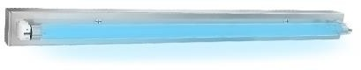
1 | UV-BLAZE - 15W  корпус – нержавіюча сталь, УФ лампи Philips | 929x140x122 мм до 15 кв.м. | 1970
2 | UV-BLAZE - 30W  корпус – нержавіюча сталь, УФ лампи Philips | до 30 кв.м. | 2200
Пересувний відкритий опромінювач UV-BLAZE (за передзамовленням)
1 | UV-BLAZE M 6-36 W  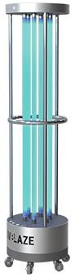 | h=170 мм 20 кг  до 200 м3/70 м2 | 49 500*
УФБ опромінювачі кругові UV-BLAZE (екрановані з жалюзі)
1 | UV-BLAZE - 360⁰  (під підвісну стелю)  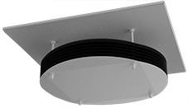 | 595х595 мм  6.5 кг до 35 м2 | 19 500
2 | UV-BLAZE - 360⁰  (під рівну стелю)   | 595х595 мм  6.5 кг до 35 м2 | 20 800

№ з/п | Найменування товару |  | Технічні характеристики |  | Ціна, грн з ПДВ
Опромінювачі ультрафіолетові екрановані бактерицидні UV-BLAZE (з жалюзі) PREMIUM
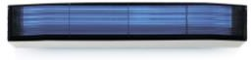
1 | UV-BLAZE - 15 W PREMIUM  (ЕПРА Philips + УФ лампа Philips) Корпус: метал |  | 469x140x122 мм 4,5 кг  до 15 кв.м.  18000 год. |  | 8150
2 | UV-BLAZE - 30 W PREMIUM  (ЕПРА Philips + УФ лампа Philips) Корпус: метал |  | 929x140x122 мм 7,0 кг  до 30 кв.м.  18000 год. |  | 13 000
Опромінювачі ультрафіолетові екрановані бактерицидні EURO-BLAZE (з жалюзі)
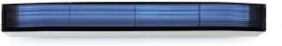
1 |  | EURO BLAZE - 15 W  (ЕПРА Philips + УФ лампа Philips) Корпус: aluminum |  | 484x170x116,9 мм  3,5 кг  до 15 кв.м.  18000 год. |  | 12 800
2 |  | EURO BLAZE - 30 W  (ЕПРА Philips + УФ лампа Philips) Корпус: aluminum |  | 939,5x170x116,9 мм  5,5 кг  до 30 кв.м.  18000 год. |  | 20 500

